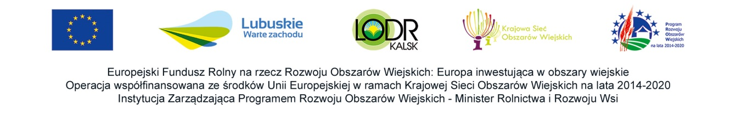

Załącznik nr 1/2017
do Regulaminu X edycji Konkursu
na Najlepsze Gospodarstwo Ekologiczne
w 2017 r.

Formularz zgłoszeniowy
X ogólnopolskiego Konkursu na Najlepsze Gospodarstwo Ekologiczne
w 2017 r.

I. Podstawowe informacje
- Dane właściciela gospodarstwa:
Imię …………………………………………………
Nazwisko ……………………………………………
1a. - PESEL …………………………………………….
- Numer ewidencyjny gospodarstwa (zgodnie z ewidencją prowadzoną przez Agencję Restrukturyzacji i Modernizacji Rolnictwa) …………………………..…......................
- Numer aktualnego certyfikatu ekologicznego ……….....…………………..….........
- Nazwa upoważnionej jednostki certyfikującej kontrolującej zgłaszane gospodarstwo:
  - w roku oceny………………................………………….
  - w roku/latach poprzednich……………………………….
- Adres gospodarstwa:
Kod pocztowy ………………, poczta ……………........………
Miejscowość ……………………………ul ………………….. nr domu ................
5.a Adres zamieszkania (jeśli jest inny niż gospodarstwa):
Kod pocztowy ………………, poczta ……………........………
Miejscowość ……………………………ul ………………….. nr domu ................
- Kontakt:
Tel./fax ………………………………………………
Tel. kom. …………………………………………….
E-mail. ……………………………………………….
II. Kierunek produkcji gospodarstwa – krótki opis:
………………………………………………………………………………………………………………………………………………………………………………………………………………………………………………………………………………....................................
III. Dane osoby zgłaszającej/instytucji gospodarstwo do konkursu:
……………………………………………………………………………………………………………………………………………………………………………………........................
Zgłaszam udział w X ogólnopolskim Konkursie na Najlepsze Gospodarstwo Ekologiczne w 2017 r. w kategorii:
□ „ekologia-środowisko”
□ „ekologiczne gospodarstwo towarowe”.

Zgoda na przetwarzanie danych osobowych i publikacji wizerunku dla potrzeb konkursu.

Wyrażam zgodę na przetwarzanie moich danych osobowych i danych o prowadzonej przeze mnie działalności w rolnictwie ekologicznym dla celów prowadzenia konkursu, wyłonienia laureatów i przyznania nagród, służących promocji producentów ekologicznych
oraz umieszczenie ich w publikacji i materiałach poświęconych konkursowi zgodnie z ustawą z dnia 29 sierpnia 1997 roku o ochronie danych osobowych (Dz.U. Nr 133 poz. 883 z póź. zm.)

Potwierdzam wiarygodność powyższych danych, znajomość i akceptację regulaminu Konkursu na Najlepsze Gospodarstwo Ekologiczne w 2017 r.

........................................................
Czytelny podpis rolnika

...................................................................
Data i czytelny podpis osoby zgłaszającej

